Косьмина Наталия Павловна учитель математики
КГУ Ломоносовская специальная (коррекционная) школа — интернат для
детей с ограниченными возможностями в развитии . село Ломоносовка
р-на им. Г.Мусрепова Северо-Казахстанской области

Урок — деловая игра «Начинающие бизнесмены»
Класс 9
Оборудование: карточки для устного счета , карточки — задания ,
жетоны — деньги
Правила игры :
1.В игре принимают участие две «фирмы» (команды)
2.Команды по очереди выбирают задания разной сложности и, в
зависимости от этого , стоимости (от 10 до 50 тенге)
3.Если команда дает правильный ответ , то ее капитал увеличивается
на стоимость задания. Если ответ неправильный , то капитал на эту
сумму уменьшается.
4.Соперники - «конкуренты» могут уточнить ответ , заработав премию -
половину суммы.
5.Подсчет ведет счетная комиссия.
Тема урока Совместные действия с обыкновенными и десятичными
дробями
Цели урока:
1. коррекция и закрепление навыков преобразования дробей
из одного вида в другой;
2. развитие устной математической речи , мышления;
3. воспитание настойчивости в овладении знаниями.
План урока:
1.Организация класса
2.Устный счет
3.Воспроизведение и коррекция умений и навыков
4.Самостоятельная работа по применению знаний , умений и навыков
5.Систематизация знаний
6.Домашнее задание
7.Итог урока

Ход урока:
1.Организация учащихся на урок , психологический настрой.
Вступительное слово учителя :
Долгое время действия с дробными числами считались очень сложными. Недаром у немцев сохранилось выражение «попасть в дроби» , что означает «попасть в тупик , в сложное положение». Даже еще в 18 веке овладение действиями с обыкновенными дробями , которые иногда назывались ломанными числами , считалось очень трудным делом. Поэтому математики искали другие формы записи дробных чисел , которые позволяли бы упростить действия с ними. Такой формой оказалась десятичная запись дробных чисел. Как вы уже догадались , сегодня мы будем говорить о дробях.
«Бизнес» в переводе с английского — дело. Из словаря «бизнес» - это самостоятельная деятельность людей , направленная на получение дохода или прибыли. Сегодня вы будете работниками двух фирм. У каждой фирмы есть стартовый капитал — некоторая сумма денег для начала дела , которую вам выдал банк в кредит т. е. в долг. Главное для фирм — получить доход — прибыль и вернуть долг. Говорят , «Время — деньги» , поэтому мы начинаем. Право первого хода разыграем броском кубика.
2.Устная работа по карточкам для устного счета на магнитной доске:
10 тенге - Прочитать десятичные дроби , расположить их в порядке убывания
2,14 3,5 2,24 6,04 5,3 5,64 5,135
20 тенге - Прочитать обыкновенные дроби и смешанные числа , расположить их в порядке возрастания $\frac{3}{7}$ $\frac{2}{7}$ 1$\frac{2}{9}$ 2$\frac{1}{9}$ 2$\frac{1}{3}$
30тенге - Для обыкновенных дробей найти равные десятичные дроби
0,3 1,170 2,7 5,09 2,70 5,9 1,017 0,30 1,17 0,03 2,07 5,900
$\frac{3}{10}$ 1$\frac{17}{100}$ 2$\frac{7}{100}$ 5$\frac{9}{10}$
3.Тренировочные упражнения : .Выбрав задание ,учащиеся из каждой команды по очереди работают на доске , решая примеры по карточке:
20 тенге - Записать десятичную дробь в виде обыкновенной , если нужно , выполнить преобразование
0,7 12,61 4,5 1,03 7,15
30 тенге - Записать обыкновенную дробь в виде десятичной
$\frac{3}{10}$ $\frac{13}{1000}$ $\frac{2}{5}$ $\frac{3}{20}$ $\frac{1}{9}$
40 тенге - Выполнить действия и результат записать в виде десятичной дроби :
$\frac{1}{5}$ + $\frac{2}{5}$ 2$\frac{1}{4}$ + 3$\frac{2}{3}$ $\frac{5}{9}х\frac{3}{9}$
50 тенге - Анализ решения , проговаривание алгоритма замены дроби дробью другого вида. За точный , полный ответ фирмы могут получить премию.
4.Физкультминутка - «производственная гимнастика»
5.Самостоятельная работа
А сейчас «ревизия». Каждая фирма получает пакет документов с индивидуальными заданиями и самостоятельно работает над ними
а) 1 уровень 9$\frac{1}{4}$ х 16 – 32,88 : 12
б) 2 уровень $\frac{3}{4}$ + 1$\frac{1}{5}$ результат представить в виде десятичной дроби
в) 3 уровень: заменить обыкновенную дробь десятичной $\frac{1}{8}$ , $\frac{1}{9}$
6.Предлагаю выгодно вложить деньги , ведь деньги должны работать. Вы можете увеличить свой капитал ,если примете участие в аукционе.
Чтоб продукты потреблять , в платьях ярких щеголять ,
Чтобы вкусно есть и пить ,надо все это ….(купить)
Перед вами две карточки — красная (50 тенге) и желтая (30 тенге). Право первым сделать покупку определяет бросок кубика.
Желтая карточка : расшифровать анаграмму ИТЛИЬЛЕСЧ (числитель)
Красная карточка : Таня , Оля , Наташа , Катя и Ира измерили свой рост. Получились результаты: 1$\frac{3}{10}$ м , 1,47м , 1$\frac{1}{2}$м, 1,4м , 1,38м. Известно , что Оля ниже Наташи , но выше Тани . Катя выше Наташи , а Ира ниже Тани. Найдите рост каждой девочки.
( Катя-1$\frac{1}{2}$м,Наташа-1,47м , Оля-1,4м , Таня-1,38м , Ира-1$\frac{3}{10}$м)
7.Домашнее задание
1 уровень: Выполнить действия, заменив десятичные дроби обыкновенными:
0,35 - $\frac{3}{14}$ 0,4 + 1$\frac{1}{9}$
2 уровень: Выполнить действия, выразив обыкновенные дроби десятичными:
16,6 - 8$\frac{1}{4}$ 1$\frac{3}{5}$ + 0,127
3 уровень: Выполнить действия, выразив обыкновенные дроби десятичными:
12,05 - 4$\frac{15}{100}$ 0,8 + $\frac{1}{2}$
8.Подведение итогов , выставление оценок.

Используемая литература:
1.М.Н. Перова Методика преподавания математики во вспомогательной школе
Москва «Просвещение» 1989г
2.М.Н.Перова учебник Математика 9 кл Москва «Просвещение» 1999г
3.Ф.Р. Залялетдинова Нестандартные уроки математики в коррекционной школе
Москва «Вако» 2007г
4.Под редакцией Л.Я. Фальке Час занимательной математики Москва «Илекса»
2003г
5.Г.И.Григорьева Нестандартные уроки математики 5-6классы Волгоград «Экстремум» 2004г

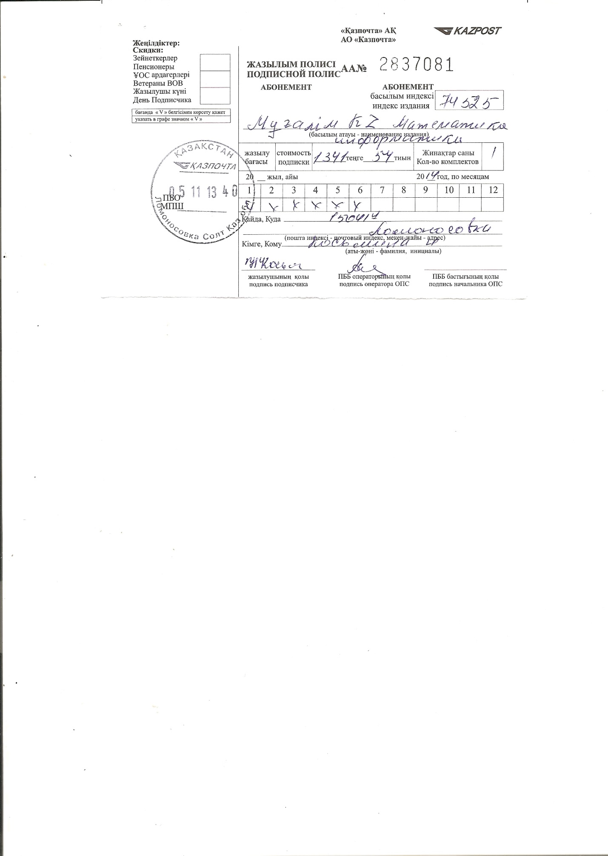

Прошу Вас выслать сертификат о публикации

